|  |  |
| --- | --- |
| NA01441_ | Ежемесячная газета для детей и родителей |

В нашем детском саду в рамках празднования

в группе «КАТЕРОК» проведен цикл мероприятий по теме «Военные профессии» с использованием технологии «Детский совет».

Дети по собственной инициативе подготовили и рассказали о профессиях военного лётчика, танкиста, моряка и радиста; лепили, рисовали военную технику.

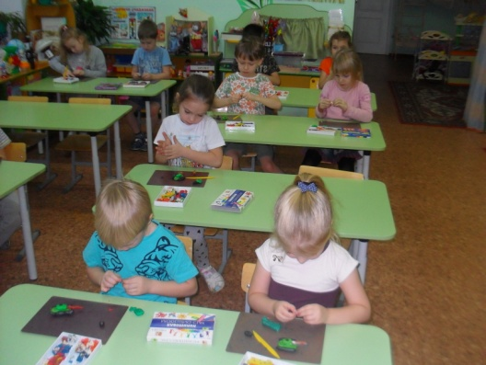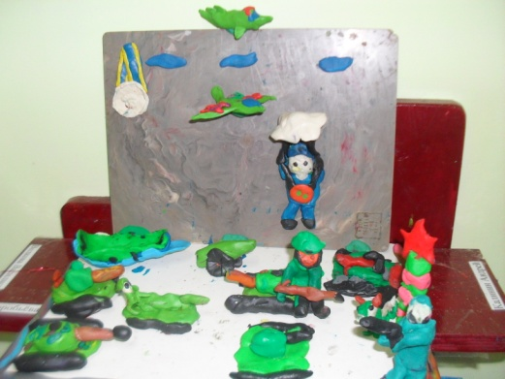

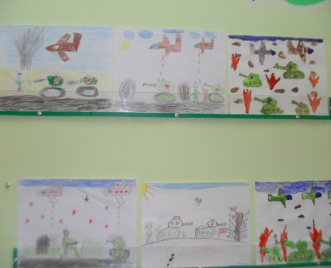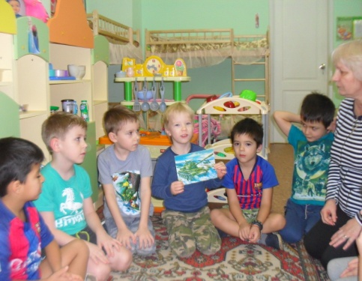

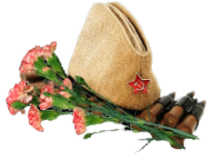

Ярко звезды горят,

И в кремлевском саду

Неизвестный солдат

Спит у всех на виду.

Над гранитной плитой

Вечный свет негасим.

Вся страна сиротой

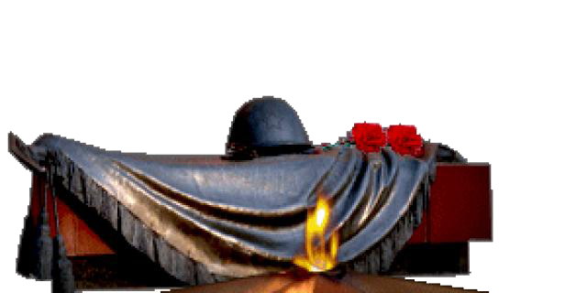Наклонилась над ним.

Он не сдал автомат

И пилотку свою.

Неизвестный солдат

Пал в жестоком бою.

Неизвестный солдат –

Чей-то сын или брат,

Он с войны никогда

Не вернется назад.

**День Неизвестного солдата –** памятная дата в России, с 2014 года отмечаемая ежегодно 3 декабря в память о российских и советских воинах, погибших в боевых действиях на территории страны или за её пределами.

Дата 3 декабря выбрани в связи с тем, что именно в этот день в 1966 году, в ознаменование 25-й годовщины разгрома немецких войск под Москвой, прах неизвестного солдата был перенесён из братской могилы на 41 километре Ленинградского шоссе (на въезде в г. Зеленоград) и торжественно захоронен у стены Московского Кремля в Александровском саду.

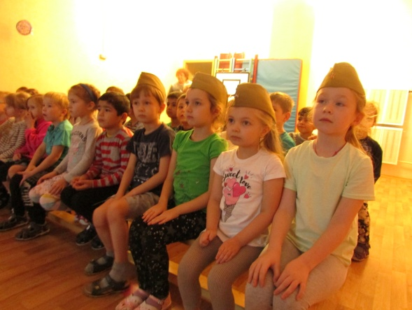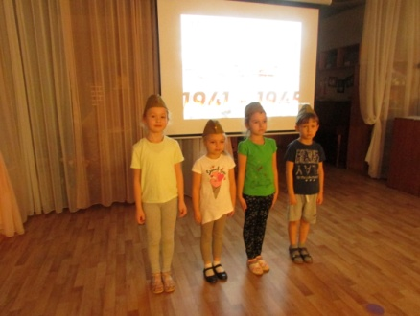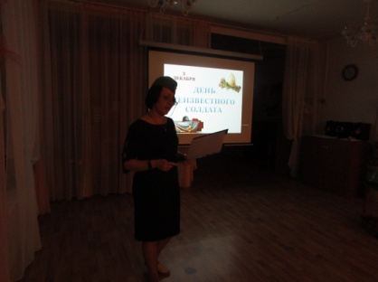3 декабря 2019г. дети старшего дошкольного возраста приняли участие в памятном мероприятии, посвященном Дню НЕИЗВЕСТНОГО СОЛДАТА.

Выпуск подготовили:

Воспитатели: Копушкина М.Б., Морозова С.А.,

уч.- логопед Цветкова Е.В.